Reguliavimo reikalų pateikimas MDR ES atitikties deklaracija MDR EU doc for VICRYL(mesh)
100833952 | Rev. 1

Anglų


LEONARDO DA VINCILAAN 15 BE-1831 DIEGEM – BELGIJA
ES ATITIKTIES DEKLARACIJA
Gamintojo pavadinimas | Johnson & Johnson tarptautinis oro uostas
Gamintojo adresas | c/o Europos logistikos centras Leonardo Da Vincilaan 15  BE-1831 Diegem Belgija
Bendra gamintojo registracija  Skaičius (RN) | BE-MF-000008018
Notifikuotosios įstaigos pavadinimas | BSI Group The Netherlands B.V.
Notifikuotosios įstaigos identifikacinis numeris | 2797
Techninės dokumentacijos numeris | 100696192
Produkto ir prekybos pavadinimas (-ai) | VICRYL (akių)
Prekės kodas (-ai)/prekės asortimentas ir aprašymas | Žr. Priedą Nr. 1
Numatytas tikslas | VICRYL(Mesh) gali būti naudojamas visur, kur reikia laikinos žaizdos ar organų atramos, ypač tais atvejais, kai pageidaujama reikalavimus atitinkanti ir nešama atrama. VICRYL (akių)  gali būti supjaustytas pagal norimą formą ar dydį kiekvienai konkrečiai programai.
Klasifikacija | III klasė (VIII priedo 8 straipsnis)
GMDN kodas | 44688, ypač ginekologinis chirurginis tinklelis, sintetinis polimeras, biologiškai absorbuojamas
EMDN kodas | P900299 chirurginiai tinkleliai - kiti
Pagrindinė UDI-DI vertė |  | Pagrindinis UDI-DI įrenginio pavadinimas | Bazinis UDI-DI įrenginio modelis | Pagrindinis UDI-DI
Pagrindinė UDI-DI vertė |  | VICRYL Mesh  Polyglactin 910 nedažytas megztas sugeriantis tinklelis | VICRYL  Akių | 0705031a006835D
Bendrosios specifikacijos | Bendros specifikacijos nebuvo paskelbtos.
Ši ES atitikties deklaracija išduodama tik gamintojo atsakomybe.
Mes, „Johnson & Johnson International“, pareiškiame, kad aukščiau nurodytas medicinos prietaisas (-ai) atitinka medicinos prietaisų reglamentą (ES) 2017/745.

Ši deklaracija pateikiama remiantis:
ES techninės dokumentacijos vertinimo sertifikato numeris MDR 730031, išduotas pirmiau nurodytos notifikuotosios įstaigos pagal medicinos prietaisų reglamento (ES) 2017 IX priedo II skyrių 745;
ES kokybės sistemos sertifikato numeris MDR 729796, išduotas pirmiau nurodytos notifikuotosios įstaigos pagal medicinos prietaisų reglamento (ES) 2017 IX priedo I ir III skyrius. 745.

KONFIDENCIALUS naudojimas pagal įmonės procedūras 3 m. MDR ES atitikties deklaracijos (bendros) šablonas Nr. 100648949 | Rev. J, 1 puslapis

Reguliavimo reikalų pateikimas MOR ES atitikties deklaracija MOR ES doc for VICRYL TM Mesh
100833952 I p. 1

PARAŠO SKYRIUS
Išdavimo vieta Žr. Gamintojo adresą virš parašo

Data

22-RGP-2024

Pavadinimas/pozicija Valerie Smith Beyer, reguliavimo reikalų direktorė
-

Parašas
l
_( „l)
. .
-
Pavadinimas/pozicija Veronica Ysunza, kokybės užtikrinimo vadovė

Data

22- -zo2l./

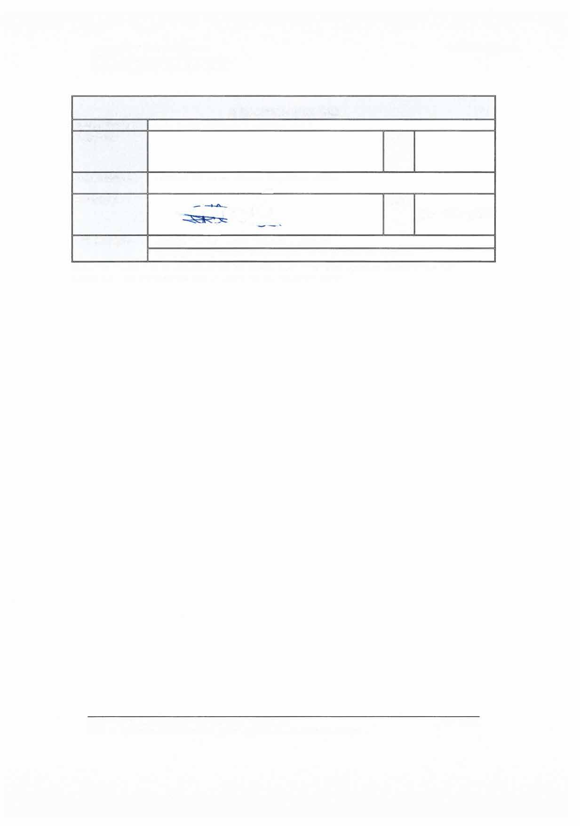
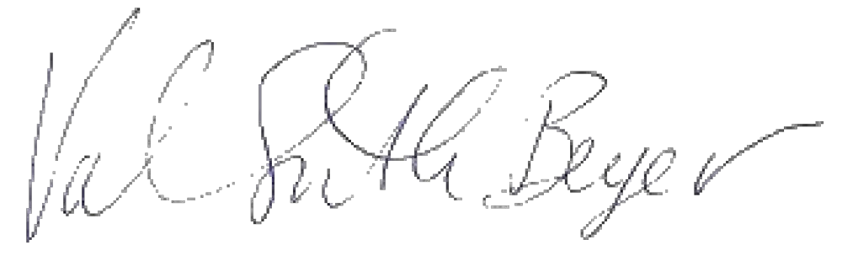
Gamintojo asmuo, atsakingas už atitiktį reglamentuojamiems reikalavimams
Pastaba: Anglų doc laikomas "EN Master doc". "EN Master doc" esantis parašas bus bet kokių išverstų dokumentų galiojimo data.

KONFIDENCIALUS naudojimas pagal įmonės procedūras 3 m. MDR ES atitikties deklaracijos (bendros) šablono Nr. 100648949 I Rev. J 2 puslapis

Reguliavimo reikalų pateikimas MDR ES atitikties deklaracija MDR EU doc for VICRYL(mesh)
100833952 | Rev. 1

1 PRIEDĖLIS


ES ATITIKTIES DEKLARACIJA
Gamintojo pavadinimas | Johnson & Johnson tarptautinis oro uostas
Techninės dokumentacijos numeris | 100696192

Prekės kodas | Produkto aprašymas | Stilius | Vienetų dėžėje
VM1208 | VICRYL Mesh 12 cm x 8 cm | Stilius 9 gerai | 3
VM2515 | VICRYL Mesh 25 cm x 15 cm | Stilius 9 gerai | 3
VM302 | VICRYL Mesh 3 cm x 2 cm | Stilius 9 gerai | 3
VM3020 | VICRYL Mesh 28 cm x 18 cm | Stilius 9 gerai | 3
VM605 | VICRYL Mesh 6 cm x 5 cm | Stilius 9 gerai | 3
VM72 | VICRYL Mesh 13,5 cm x 11 cm | Stilius 12 šiurkštus | 1
VM74 | VICRYL Mesh 26,5 cm x 21,5 cm | Stilius 12 šiurkštus | 1
VM802 | VICRYL Mesh 8 cm x 2 cm | Stilius 9 gerai | 3
VM94 | VICRYL Mesh 26,5 cm x 21,5 cm | Stilius 9 gerai | 1
VM95 | VICRYL Mesh 26,5 cm x 34 cm | Stilius 9 gerai | 1
VM96 | VICRYL Mesh 8,5 cm x 10,5 cm | Stilius 9 gerai | 1
X579 | VICRYL Mesh 35 cm x 28 cm | Stilius 12 šiurkštus | 1

KONFIDENCIALUS naudojimas pagal įmonės procedūras 3 m. MDR ES atitikties deklaracijos (bendros) šablonas Nr. 100648949 | Rev. J, 3 puslapis

